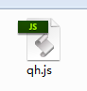

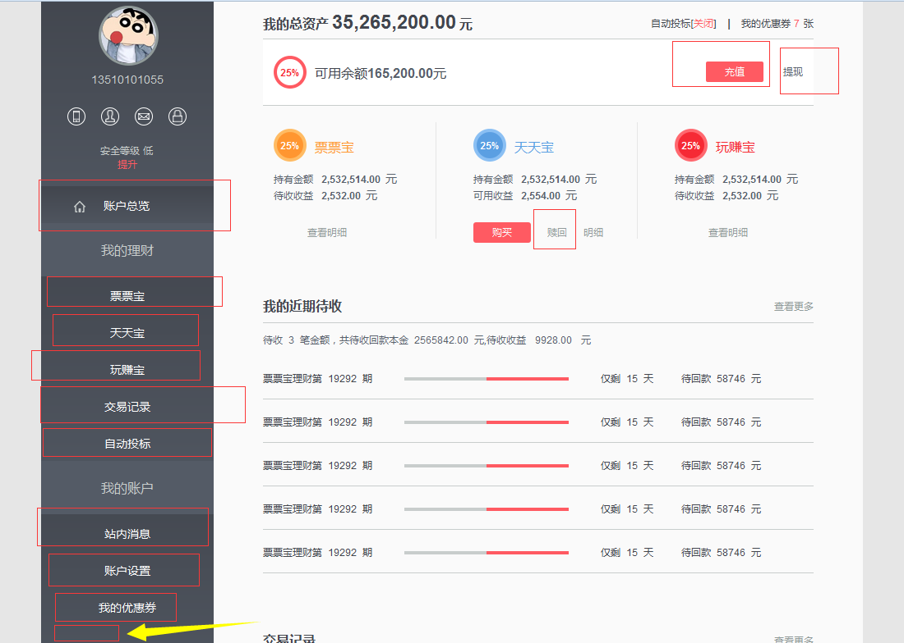

按钮变白色 open_tabs_div_btn

在tabs_div 里加 open_tabs_div 打开右边

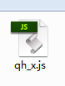

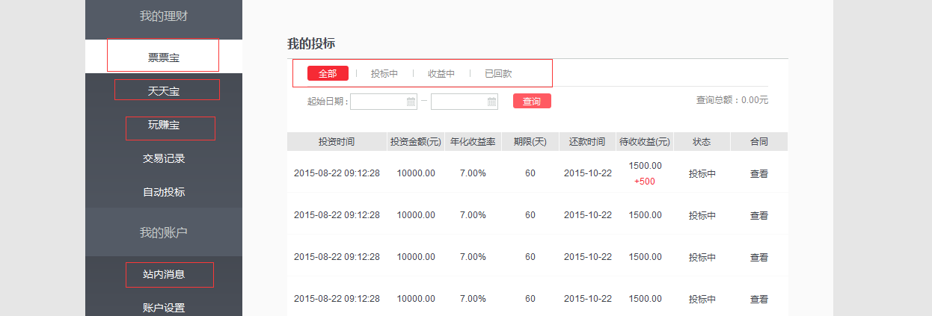

这四个里面 用这个js切换

按钮红色 m-c-qh-btn-active

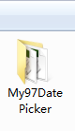

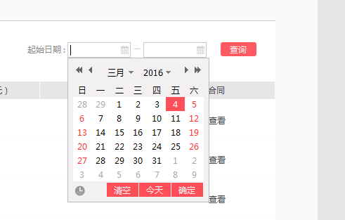

日期插件

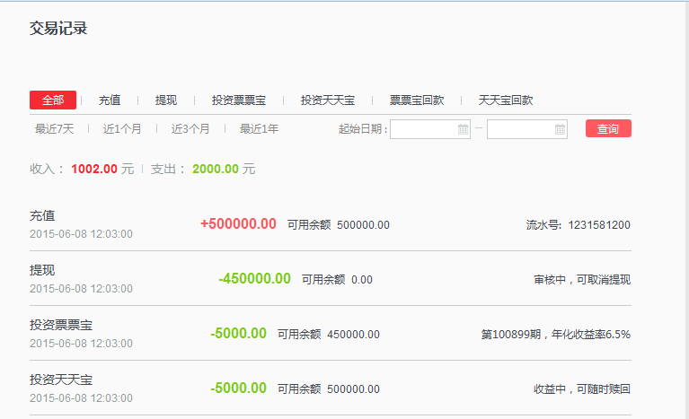

红色按钮 用 m-c-jbtn1-active

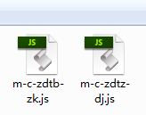

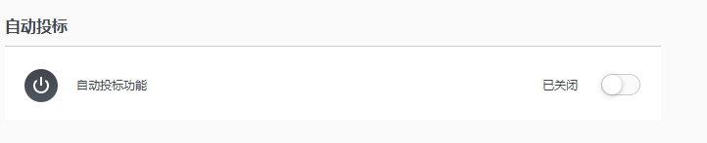



开关 按钮 m-c-zdtb-kg-active



橙色按钮 m-c-zdtz-xbtnactive



蓝色按钮 m-c-zdtz-xbtnactive2



星期按钮 m-c-zdtz-xbtnactive3



按钮 m-c-zdtz-xbtnactive2



按钮 m-c-zdtbico1active

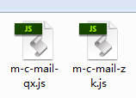

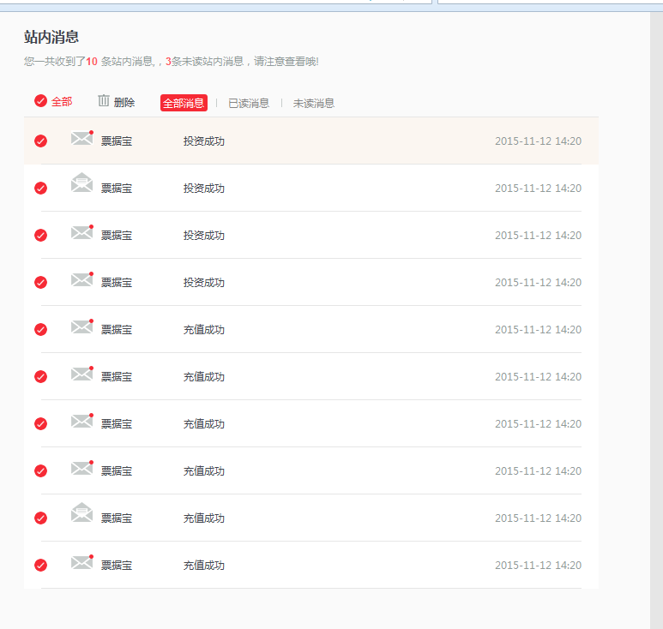

选中变背景颜色 在每条数据最外 加 m-c-mail-changebg

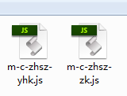 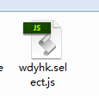 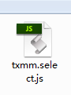



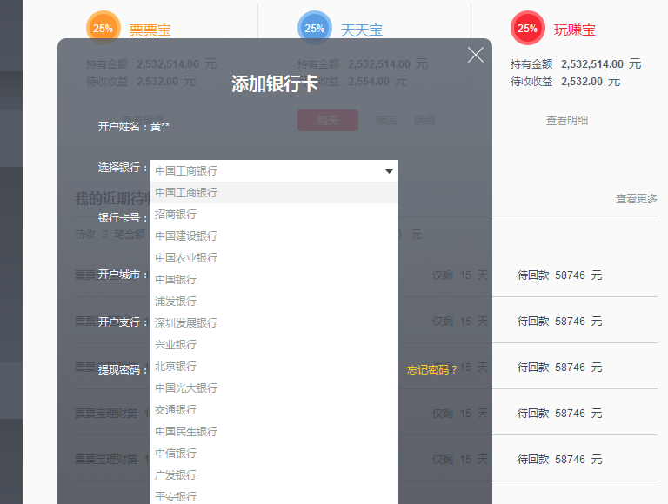

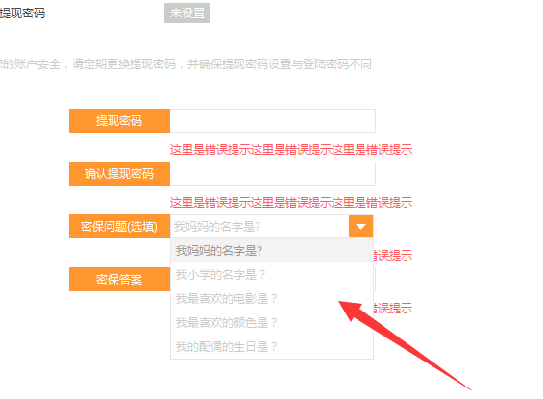

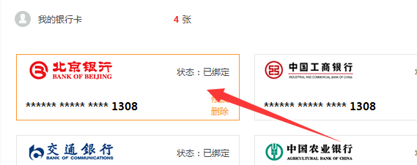

选择银行卡 m-c-card2



切换红色按钮 m-c-yhq-qhactive

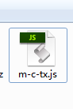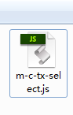



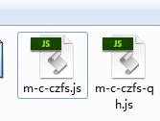



红色按钮 m-c-CTbtnactive

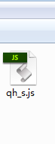

票票宝的没用的